爱国民主派 也能参选

卢展常 [有理儿有面](javascript:void(0);)

**有理儿有面**

微信号 youli-youmian

功能介绍 你说是不是

2021-03-16[原文](https://mp.weixin.qq.com/s?__biz=Mzg3MjEyMTYyNg==&mid=2247526267&idx=2&sn=2a6bdc582739158254ad699133c16da9&chksm=cef6330ef981ba18f2c78e444f9d7ff7b2ff709dff26c378aff551581f40b911e785193a7c1a&scene=27#wechat_redirect&cpage=44) 发表于

收录于合集





**全文共1252 字，图片1张，预计阅读时间为3分钟。**

**文章发于“有理儿有面”（youli-youmian），欢迎大家在朋友圈和微信群转发。**

**公众号及其他平台转载请在后台留言。**



▼

本文作者：香港资深媒体人 卢展常

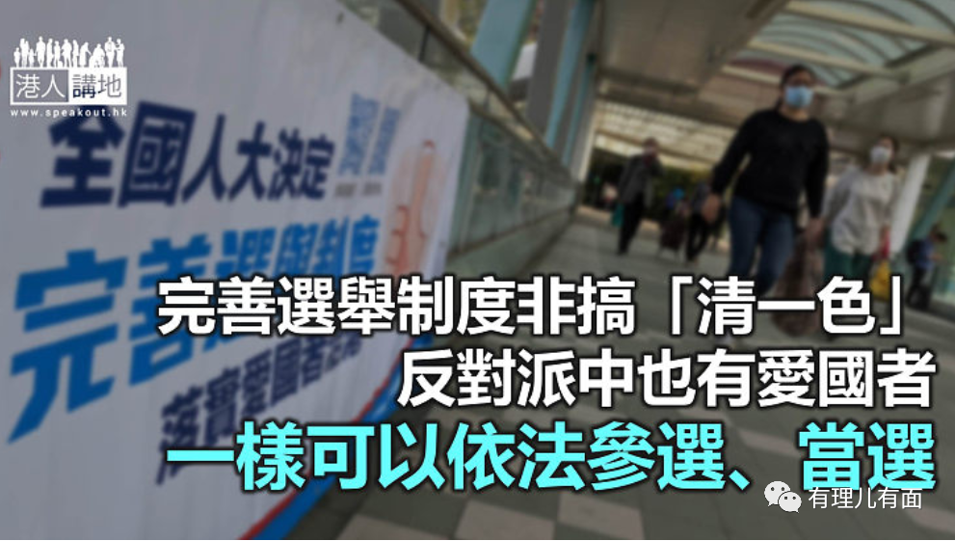

中央主导完善香港选举制度并作出相关《决定》，最重要的目的，就是落实“爱国者治港”，保障香港的政治稳定。然而从香港泛民或者反对派角度，大抵每当中央为香港订出任何“红线”或者规范准则，几乎都会被他们演绎成“挤压民主派空间”、“踢走反对派”等等，继而“有意无意”将自己塑造成“受打压群体”以博取同情。笔者今天就想请泛民、反对派人士理性想一想，也请市民大众好好思考下，健全、完善的选举制度，真的令香港的政治参与空间缩窄了吗？抑或，其实是扩大了？

反对不是夺权政变

我们暂且抛开日后选委会、立法会有“几多人、几多席”这些具体数字不谈，笔者想指出的是，首先，过往二十多年来、“一国两制”下，从来没有排除过反对声音或者忠诚反对派的存在空间，但以往香港的政治生态，就算有争拗，也可谓尚算健康，因为没有人在管治架构内一意搞拉布、揽炒甚至夺权政变。现在完善选举制度，正正是为了令香港的政治环境回复健康、回复正轨，能够重新出发，其中自然也包括，容许有建设性、为国家为香港好的反对声音存在；当特区施政、议会论政，都能聚焦本港经济、民生等议题做实事，大家认为，政治参与的空间是少了、还是多了？

再者，笔者想先引用港澳办常务副主任张晓明日前的几句讲话：

中央强调“爱国者治港”，不是说要在香港的社会政治生活当中搞“清一色”；把不爱国的人、特别是反中乱港分子排除在特区管治架构之外，不等于说把所有的反对派、或者范围更广的“泛民主派”全部排斥；反对派特别是“泛民主派”里面也有爱国者，他们将来仍然可以依法参选、依法当选。

反对派欠勇气 更欠骨气

笔者认为，这几句话已经说得够清楚够明白了。只要你符合“爱国者”的标准，甚或反过来，只要不是“负面清单”所列的不爱国者，那么就算是民主派或者反对派，也一样有资格、有机会“依法参选、依法当选”，请问，“打压”、“压缩”了什么？剩下的问题，其实是要看泛民自己如何“诠释”何谓如爱国或者不爱国。如果有人硬要把勾结外力、搞揽炒瘫痪政府同“政治参与”划等号，那么第一，这是偷换概念，放诸任何政治体制中都行不通；第二，这样的“空间”日后不是“少了”，而是不可能有！

据报道，民主党主席罗健熙称张晓明的说法“意义不大”，因为民主派日后在议会都只占很少数；民主党“不想对号入座，自认是张晓明口中的‘爱国者’”云云，既然如此，为何民主党不宣布以后不再参选？既然意义不大，现任的泛民区议员怎么不立即“总辞”？从这个两个问题就看得出，现在的反对派，欠缺的是勇气；更欠的，是骨气！

本文转自港人讲地





**关注公众号：**

**有理儿有面**

**理   性｜   揭   秘｜   探   讨**







### 精选留言

用户设置不下载评论